Resolución del Pleno del Instituto de Transparencia, Acceso a la Información Pública y Protección de Datos Personales del Estado de México y Municipios, con domicilio en Metepec, Estado de México, a nueve de enero de dos mil diecinueve.
VISTOS los expedientes electrónicos formados con motivo de los recursos de revisión números 04125/INFOEM/IP/RR/2018, 04126/INFOEM/IP/RR/2018, 04127/INFOEM/IP/RR/2018, 04128/INFOEM/IP/RR/2018, 04129/INFOEM/IP/RR/2018 y 04130/INFOEM/IP/RR/2018 interpuestos por la C. XXXXXXXXXXXXXXXXXX en lo sucesivo La Recurrente, en contra de las respuestas del Instituto de Seguridad Social del Estado de México y Municipios, en lo subsecuente El Sujeto Obligado, se procede a dictar la presente resolución:

A N T E C E D E N T E S D E L A S U N T O
PRIMERO. De la Solicitud de Información.
Con fecha veinticinco de septiembre de dos mil dieciocho, La Recurrente, presentó a través del Sistema de Acceso a la Información Mexiquense (SAIMEX) ante El Sujeto Obligado, las solicitudes de acceso a la información pública, registradas bajo los números de expediente 00557/ISSEMYM/IP/2018, 00558/ISSEMYM/IP/2018, 00561/ISSEMYM/IP/2018, 00562/ISSEMYM/IP/2018, 00563/ISSEMYM/IP/2018 y 00564/ISSEMYM/IP/2018, mediante las cuales solicitó información en el tenor siguiente:
Solicitud de información 00557/ISSEMYM/IP/2018
“Evidenciar el proceso de deliberación y negación de reembolso del folio 253/2018 asignado por la Comisión Auxiliar Mixta” [Sic]

Solicitud de información 00558/ISSEMYM/IP/2018
“Evidenciar el proceso de deliberación y negación de reembolso del folio 236/2018 asignado por la Comisión Auxiliar Mixta” [Sic]

Solicitud de información 00561/ISSEMYM/IP/2018
“Carpeta de trabajo, engargolado, o material con el que se desarrollo la 2443 sesión ordinaria de la Comisión Auxiliar Mixta, asi como lista de asistencia y asuntos generales” [Sic]

Solicitud de información 00562/ISSEMYM/IP/2018
“Carpeta de trabajo, engargolado, o material con el que se desarrollo la 2444 sesión ordinaria de la Comisión Auxiliar Mixta, así como lista de asistencia y asuntos generales” [Sic]
Solicitud de información 00563/ISSEMYM/IP/2018
“Argumentos por los que se niegan las solicitudes de reembolso de gastos por servicios de salud, si es un derecho de los trabajadores, recordando que una cuestión es la negativa y otra la improcedencia, situación que es violatoria de derechos humanos. Especificar que solicitudes se negaron en la 2443 sesión ordinaria de la Comisión Auxiliar Mixta” [Sic]

Solicitud de información 00564/ISSEMYM/IP/2018
“Argumentos por los que se niegan las solicitudes de reembolso de gastos por servicios de salud, si es un derecho de los trabajadores, recordando que una cuestión es la negativa y otra la improcedencia, situación que es violatoria de derechos humanos. Especificar que solicitudes se negaron en la 2444 sesión ordinaria de la Comisión Auxiliar Mixta” [Sic]
Modalidad de entrega: A través del SAIMEX, en los seis casos.

SEGUNDO. De prórroga para dar respuesta.
De las constancias de los expedientes electrónicos del SAIMEX, se advierte que en fecha dieciséis de octubre de dos mil dieciocho, El Sujeto Obligado solicitó prórroga de siete días para dar respuesta a las solicitudes de información, anexando los archivos electrónicos “RESOLUCION 557.IP.pdf”, “RESOLUCION 558.IP.pdf”, “RESOLUCION 561.IP.pdf”, “RESOLUCION 562.IP.pdf”, “RESOLUCION 563.IP.pdf” y “RESOLUCION 564.IP.pdf”, advirtiendo que dichas prórrogas cumplen con lo establecido en el artículo 49, fracción II, así como en el artículo 163 segundo párrafo, de la Ley de Transparencia y Acceso a la Información Pública del Estado de México y Municipios. Sirven de sustento las siguientes imágenes ilustrativas 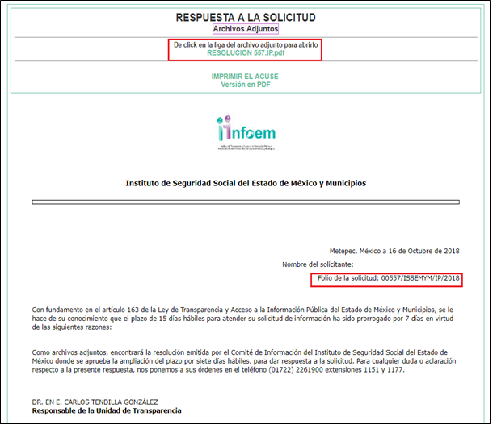correspondientes al archivo electrónico “RESOLUCION 557.IP.pdf”:
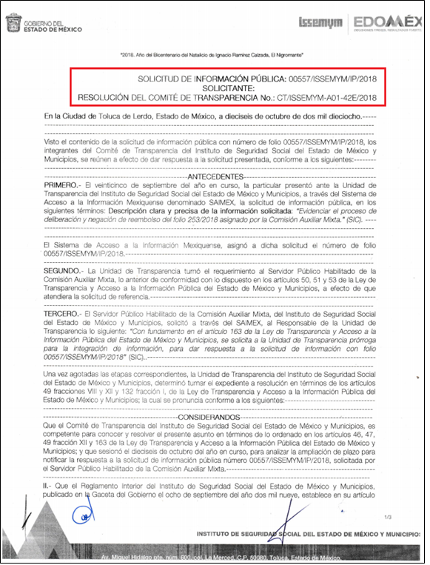
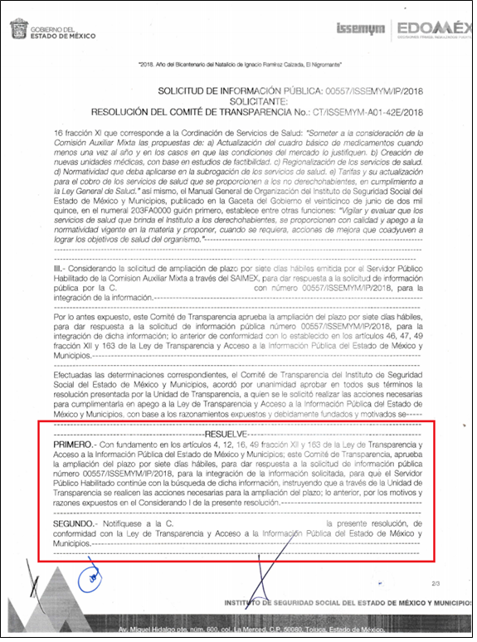
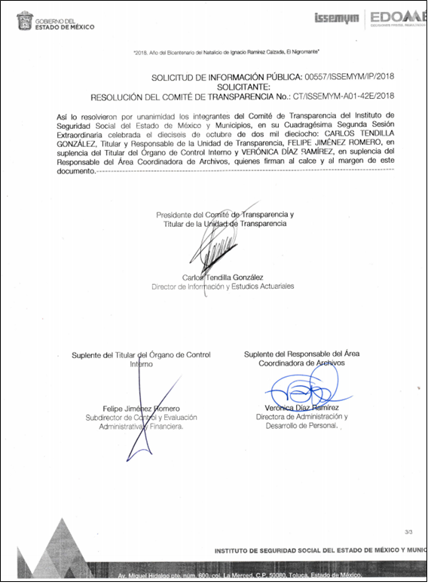
Por otra parte, en los expedientes electrónicos del SAIMEX, se aprecia que El Sujeto Obligado dio respuesta a las solicitudes de información los días veintitrés y veinticinco de octubre de dos mil dieciocho, como se expone a continuación:
Solicitud de información 00557/ISSEMYM/IP/2018
“Como archivo adjunto, encontrará el oficio que dará respuesta a su solicitud de información. Para cualquier duda o aclaración respecto a la presente respuesta, nos ponemos a sus órdenes en el teléfono (01722) 2261900 extensiones 1151 y 1177.” [Sic]
Asimismo, se advierte que El Sujeto Obligado adjuntó el archivo electrónico “557.IP.pdf”, mismo que se tiene por reproducido en virtud de que será materia de análisis más adelante.

Solicitud de información 00558/ISSEMYM/IP/2018
“Como archivo adjunto, encontrará el oficio que dará respuesta a su solicitud de información. Para cualquier duda o aclaración respecto a la presente respuesta, nos ponemos a sus órdenes en el teléfono (01722) 2261900 extensiones 1151 y 1177.” [Sic]
Asimismo, se advierte que El Sujeto Obligado adjuntó el archivo electrónico “558.IP.pdf”, mismo que se tiene por reproducido en virtud de que será materia de análisis más adelante.
Solicitud de información 00561/ISSEMYM/IP/2018
“Como archivos adjuntos, encontrará el oficio que dará respuesta a su solicitud de información; la información correspondiente; así como la resolución emitida por el Comité de Información del Instituto de Seguridad Social del Estado de México. Para cualquier duda o aclaración respecto a la presente respuesta, nos ponemos a sus órdenes en el teléfono (01722) 2261900 extensiones 1151 y 1177.” [Sic]
Asimismo, se advierte que El Sujeto Obligado adjuntó los archivos electrónicos “RESOLUCION 561.IP (2).pdf”, “561.IP.pdf”, “LISTA DE ASISTENCIA 2443.pdf” y “2443 sesión ordinaria_Censurada.pdf”, mismos que se tienen por reproducidos en virtud de que serán materia de análisis más adelante.

Solicitud de información 00562/ISSEMYM/IP/2018
“Como archivos adjuntos, encontrará el oficio que dará respuesta a su solicitud de información; la información correspondiente; así como la resolución emitida por el Comité de Información del Instituto de Seguridad Social del Estado de México. Para cualquier duda o aclaración respecto a la presente respuesta, nos ponemos a sus órdenes en el teléfono (01722) 2261900 extensiones 1151 y 1177.” [Sic]
Asimismo, se advierte que El Sujeto Obligado adjuntó los archivos electrónicos “562.IP.pdf”, “2444 sesión ordinaria_Censurada.pdf”, “RESOLUCION 562.IP (2).pdf” y “LISTA DE ASISTENCIA 2444.pdf”, mismos que se tienen por reproducidos en virtud de que serán materia de análisis más adelante.
Solicitud de información 00563/ISSEMYM/IP/2018
“Como archivos adjuntos, encontrará el oficio que dará respuesta a su solicitud de información; la información correspondiente; así como la resolución emitida por el Comité de Información del Instituto de Seguridad Social del Estado de México. Para cualquier duda o aclaración respecto a la presente respuesta, nos ponemos a sus órdenes en el teléfono (01722) 2261900 extensiones 1151 y 1177.” [Sic]
Asimismo, se advierte que El Sujeto Obligado adjuntó los archivos electrónicos “RESOLUCION 563.IP (2).pdf”, “RESPUESTA 563.IP.pdf” y “2443 sesión ordinaria_Censurada.pdf”, mismos que se tienen por reproducidos en virtud de que serán materia de análisis más adelante.

Solicitud de información 00564/ISSEMYM/IP/2018
“Como archivos adjuntos, encontrará el oficio que dará respuesta a su solicitud de información; la información correspondiente; así como la resolución emitida por el Comité de Información del Instituto de Seguridad Social del Estado de México. Para cualquier duda o aclaración respecto a la presente respuesta, nos ponemos a sus órdenes en el teléfono (01722) 2261900 extensiones 1151 y 1177.” [Sic]
Asimismo, se advierte que El Sujeto Obligado adjuntó los archivos electrónicos “2444 sesión ordinaria_Censurada.pdf”, “RESOLUCION 564.IP (2).pdf” y “564.IP.pdf”, mismos que se tienen por reproducidos en virtud de que serán materia de análisis más adelante.
TERCERO. Del recurso de revisión.
Inconforme con las respuestas notificadas por El Sujeto Obligado, El Recurrente interpuso recursos de revisión, en fecha treinta de octubre de dos mil dieciocho, los cuales fueron registrados en el sistema electrónico con los expedientes números 04125/INFOEM/IP/RR/2018, 04126/INFOEM/IP/RR/2018, 04127/INFOEM/IP/RR/2018, 04128/INFOEM/IP/RR/2018, 04129/INFOEM/IP/RR/2018 y 04130/INFOEM/IP/RR/2018, en los cuales arguye las siguientes manifestaciones:
04125/INFOEM/IP/RR/2018
Acto Impugnado:
“Niegan información” [Sic]

Razones o Motivos de Inconformidad:
“Non es lo que se solicita” [Sic]

04126/INFOEM/IP/RR/2018
Acto Impugnado:
“No es lo que se pidio” [Sic]
Razones o Motivos de Inconformidad:
“Niegan información” [Sic]

04127/INFOEM/IP/RR/2018
Acto Impugnado:
“No se otorga la información” [Sic]

Razones o Motivos de Inconformidad:
“No se da la carpeta de trabajo, de igual manera la lista de asistencia carece de firma de Alberto Peredo, entonces como se delibero sin el estar presente” [Sic]

04128/INFOEM/IP/RR/2018
Acto Impugnado:
“Niegan información” [Sic]

Razones o Motivos de Inconformidad:
“No se otorga lo solicitado” [Sic]
04129/INFOEM/IP/RR/2018
Acto Impugnado:
“Niegan información” [Sic]

Razones o Motivos de Inconformidad:
“No se indica que solicitudes se negaron en la sesión requerida” [Sic]

04130/INFOEM/IP/RR/2018
Acto Impugnado:
“Niegan información” [Sic]

Razones o Motivos de Inconformidad:
“No se da respuesta contundente a lo solicitado” [Sic]

CUARTO. Del turno del recurso de revisión.
Medios de impugnación que le fueron turnados por medio del sistema electrónico a los Comisionados Zulema Martínez Sánchez, Luis Gustavo Parra Noriega, Eva Abaid Yapur, José Guadalupe Luna Hernández y Javier Martínez Cruz, en términos del arábigo 185 fracción I de la Ley de Transparencia y Acceso a la información Pública del Estado de México y Municipios, de los cuales recayeron en acuerdos de admisión en fecha seis de noviembre de dos mil dieciocho, determinándose, un plazo de siete días para que las partes manifestaran lo que a su derecho corresponda en términos de los numerales ya citados.

QUINTO. De la acumulación.
Posteriormente por acuerdo del Pleno del Instituto, en la Cuadragésima Primera Sesión Ordinaria de fecha siete de noviembre de dos mil dieciocho, se determinó acumular los recursos de revisión en estudio, ya que existe identidad del solicitante, del sujeto obligado y similitud de causas y objeto de solicitud.
Lo anterior de conformidad con lo dispuesto en el artículo 195 de la Ley de Transparencia y Acceso a la información Pública del Estado de México y Municipios, y con el artículo 18 del Código de Procedimientos Administrativos del Estado de México, los cuales establecen respectivamente:
“Ley de Transparencia y Acceso a la información Pública del Estado de México y Municipios
Artículo 195. En la tramitación del recurso de revisión se aplicarán supletoriamente las disposiciones contenidas en el Código de Procedimientos Administrativos del Estado de México.”
Código de Procedimientos Administrativos del Estado de México
Artículo 18.- La autoridad administrativa o el Tribunal acordarán la acumulación de los expedientes del procedimiento y proceso administrativo que ante ellos se sigan, de oficio o a petición de parte, cuando las partes o los actos administrativos sean iguales, se trate de actos conexos o resulte conveniente el trámite unificado de los asuntos, para evitar la emisión de resoluciones contradictorias. La misma regla se aplicará, en lo conducente, para la separación de los expedientes.” [Sic]

SEXTO. De la etapa de instrucción.
Así, en la etapa de instrucción, de las constancias que obran en los expedientes electrónicos se advierte que El Sujeto Obligado rindió sus informes justificados, remitiendo diversos documentos electrónicos en fecha ocho y quince de noviembre de dos mil dieciocho, mismos que se pusieron a la vista de La Recurrente el veintitrés de noviembre del mismo ejercicio fiscal.
Por lo que una vez transcurrido el plazo establecido para que las partes manifestaran lo que a su derecho conviniera, en fecha cuatro de diciembre de dos mil dieciocho se decretó el cierre de instrucción en términos del artículo 185 fracción VI de la Ley de Transparencia y Acceso a la Información Pública del Estado de México y Municipios, iniciando el término legal para dictar resolución definitiva del asunto.
Así en fecha diecinueve de diciembre de dos mil dieciocho, se amplió el plazo para dictar resolución, en términos del artículo 181 de la Ley de Transparencia y Acceso a la Información Pública del Estado de México y Municipios.

C O N S I D E R A N D O
PRIMERO. De la competencia.
Este Instituto de Transparencia, Acceso a la Información Pública y Protección de Datos Personales del Estado de México, es competente para conocer y resolver los presentes recursos de revisión interpuestos por La Recurrente conforme a lo dispuesto en los artículos 6, apartado A, fracción IV de la Constitución Política de los Estados Unidos Mexicanos, 5, párrafos vigésimo, vigésimo primero y vigésimo segundo fracción IV de la Constitución Política del Estado Libre y Soberano de México, 1, 2 fracción II, 13, 29, 36 fracciones II y III, 176, 178, 179 fracción I, 181 párrafo tercero, 182, 185, 188 y 194 de la Ley de Transparencia y Acceso a la Información Pública del Estado de México y Municipios, 9 fracciones I, XXIV, 11 y 14 fracción I del Reglamento Interior del Instituto de Transparencia, Acceso a la Información Pública y Protección de Datos Personales del Estado de México.

SEGUNDO. Sobre los alcances del recurso de revisión.
Derivado de la impugnación realizada, es preciso e importante señalar que el recurso de revisión inmerso en la Ley de Transparencia vigente en la entidad, tiene el fin y alcance que señalan los numerales 176, 179, 181 párrafo cuarto, 194 y 195 y demás aplicables de la Ley de Transparencia y Acceso a la Información Pública del Estado de México y Municipios vigente, el cual será analizado conforme a las actuaciones que obren en el expediente electrónico, con la finalidad de reparar cualquier posible afectación al derecho de acceso a la información pública y garantizando el principio rector de máxima publicidad.

TERCERO. De las causas de improcedencia.
En el procedimiento de acceso a la información y de los medios de impugnación de la materia, se advierten diversos supuestos de procedibilidad que deben estudiarse con la finalidad de dar cumplimiento a los principios de legalidad y objetividad inmersos en el artículo 9 de Ley de Transparencia y Acceso a la Información Pública del Estado de México y Municipios, en correlación con la seguridad jurídica que debe generar lo actuado ante este Organismo garante.
Por lo anterior, es una facultad legal entrar al estudio de las causas de improcedencia que hagan valer las partes o que se adviertan de oficio por este Resolutor y por ende objeto de análisis previo al estudio de fondo del asunto; presupuestos procesales de inicio o trámite de un proceso que dotan de seguridad jurídica las resoluciones, máxime que es una figura procesal adoptada en la ley de la materia, la cual permite dilucidar alguna causal que impida el estudio y resolución, cuando una vez admitido el recurso de revisión se advierta una causa de improcedencia que permita sobreseerlo, sin estudiar el fondo del asunto.
Así las cosas, del análisis a los expedientes de los recursos de revisión que nos ocupan no se actualiza ninguna causa de improcedencia de las referidas en el artículo 191 de la Ley de Transparencia y Acceso a la Información Pública del Estado de México y Municipios, encontrándose actualizados todos los presupuestos procesales para atender el fondo del asunto, en los términos del considerando posterior.

CUARTO. Estudio y resolución del asunto.
El análisis de los presentes recursos, se basara en el contenido íntegro de las actuaciones que obran en los expedientes electrónicos, para así estar en posibilidad este Órgano Colegiado de dictar el fallo correspondiente conforme a derecho, tomando en consideración los elementos aportados por las partes y respetando en todo momento al principio de máxima publicidad consagrado en nuestra Constitución Federal, Local y demás leyes aplicables en la materia, así como en los tratados internacionales en los que el Estado Mexicano sea parte, en concordancia con el párrafo tercero del artículo 1 de la Constitución Federal y el diverso 8 de la Ley de Transparencia local.
Por cuestión de método y con la finalidad de realizar un análisis exhaustivo de cada uno de los recursos de revisión acumulados, se analizará cada uno de ellos en bloque.

- Recursos de revisión 04125/INFOEM/IP/RR/2018 y 04126/INFOEM/IP/RR/2018.
En una aproximación inicial resulta imprescindible mencionar que mediante las solicitudes de información con número 00557/ISSEMYM/IP/2018 y 00558/ISSEMYM/IP/2018 formuladas el veinticinco de septiembre de los corrientes, la ciudadana requirió la siguiente información, respectivamente:
- Proceso de deliberación y negación de reembolso del folio 253/2018 por parte de la Comisión Auxiliar Mixta.
- Proceso de deliberación y negación de reembolso del folio 236/2018 por parte de la Comisión Auxiliar Mixta.

Bajo estas líneas argumentativas, como se mencionó en el antecedente segundo, en fecha veinticinco de octubre de los corrientes, El Sujeto Obligado rindió sus respuestas a las solicitudes de información formuladas por La Recurrente, adicionalmente adjuntó la siguiente información:
00557/ISSEMYM/IP/2018
- “557.IP.pdf”: Oficio 203F 80000-UT-1152/2018 signado por el Titular de la Unidad de Transparencia y dirigido a la solicitante, en lo medular El Sujeto Obligado se limitó a invocar diversos preceptos legales encauzados a ilustrar la naturaleza de la Comisión Auxiliar Mixta, consistente en tres fojas; de fecha veinticuatro de octubre de dos mil dieciocho.

00558/ISSEMYM/IP/2018
- “558.IP.pdf”: Oficio 203F 80000-UT-1153/2018 signado por el Titular de la Unidad de Transparencia y dirigido a la solicitante, en lo medular El Sujeto Obligado se limitó a invocar diversos preceptos legales encauzados a ilustrar la naturaleza de la Comisión Auxiliar Mixta, consistente en tres fojas; de fecha veinticuatro de octubre de dos mil dieciocho.
Inconforme con las respuestas del Sujeto Obligado, La Recurrente interpuso recursos de revisión en fecha treinta de octubre, admitiéndose el seis de noviembre, ambos del año en curso. Señalando como razones o motivos de inconformidad:
04125/INFOEM/IP/RR/2018
“Non es lo que se solicita” [Sic]

04126/INFOEM/IP/RR/2018
“Niegan información” [Sic]

Por otra parte, como fue mencionado en el antecedente sexto, una vez abierta la etapa de instrucción, se puntualiza que esta Ponencia Resolutora se allegó de la siguiente documentación:
04125/INFOEM/IP/RR/2018
- “SOLICITUD 557.IP.pdf”: Acuse de la solicitud de información con número 00557/ISSEMYM/IP/2018, contiene diversos datos tales como nombre, domicilio, descripción de la información solicitada, entre otros; de fecha veinticinco de septiembre de los corrientes.
- “557.IP.pdf”: Oficio 203F 80000-UT-1152/2018 signado por el Titular de la Unidad de Transparencia y dirigido a la solicitante, en lo medular El Sujeto Obligado se limitó a invocar diversos preceptos legales encauzados a ilustrar la naturaleza de la Comisión Auxiliar Mixta, consistente en tres fojas; de fecha veinticuatro de octubre de los corrientes.
- “RECURSO DE REVISION 557.IP.pdf”: Formato del recurso de revisión con número 04125/INFOEM/IP/RR/2018, contiene diversos datos tales como nombre, acto impugnado, motivos de inconformidad, entre otros; de fecha treinta de octubre de los corrientes.
- “INFORME JUSTIFICADO 557.IP.pdf”: Oficio 203F 80000-UT-1204/2018 signado por el Titular de la Unidad de Transparencia y dirigido a la Comisionada Ponente, en lo medular El Sujeto Obligado invocó diversos preceptos legales encauzados a ilustrar la naturaleza de la Comisión Auxiliar Mixta, asimismo, refiere anexar formato de recurso de revisión 04125/INFOEM/IP/RR/2018, solicitud de información 00557/ISSEMYM/IP/2018 y oficio de respuesta 203FA0000 CAM-1389-2018; de fecha ocho de noviembre de los corrientes.

04126/INFOEM/IP/RR/2018
- “SOLICITUD 558.IP.pdf”: Acuse de solicitud de información con número 00558/ISSEMYM/IP/2018, contiene diversos datos tales como nombre, domicilio, descripción de la información solicitada, entre otros; de fecha veinticinco de septiembre de los corrientes.
- “558.IP.pdf”: Oficio 203F 80000-UT-1153/2018 signado por el Titular de la Unidad de Transparencia y dirigido a la solicitante, en lo medular El Sujeto Obligado se limitó a invocar diversos preceptos legales encauzados a ilustrar la naturaleza de la Comisión Auxiliar Mixta, consistente en tres fojas; de fecha veinticuatro de octubre de los corrientes.
- “RECURSO DE REVISION 558.IP.pdf”: Formato del recurso de revisión con número 04126/INFOEM/IP/RR/2018, contiene diversos datos tales como nombre, acto impugnado, motivos de inconformidad, entre otros; de fecha treinta de octubre de los corrientes.
- “INFORME JUSTIFICADO 558.IP.pdf”: Oficio 203F 80000-UT-1208/2018 signado por el Titular de la Unidad de Transparencia y dirigido al Instituto, en lo medular El Sujeto Obligado invocó diversos preceptos legales encauzados a ilustrar la naturaleza de la Comisión Auxiliar Mixta, asimismo, refiere anexar formato de recurso de revisión 04126/INFOEM/IP/RR/2018, solicitud de información 00558/ISSEMYM/IP/2018 y oficio de respuesta 203FA0000 CAM-1389-2018.

Una vez sentado lo anterior, en una aproximación inicial resulta oportuno traer a colación los artículos 46, 47, 51, 53 y 54 fracción VIII de la Ley de Seguridad Social para los Servidores Públicos del Estado de México y Municipios; apartado 203FA0000 del Manual General de Organización del Instituto de Seguridad Social del Estado de México y Municipios; artículos 2 fracciones XIV y XX, 10, 15, 21, 23 y 25 del Reglamento Interior de la Comisión Auxiliar Mixta del Instituto de Seguridad Social del Estado de México y Municipios, normatividad invocada cuyo contenido literal es el siguiente:
“Ley de Seguridad Social para los Servidores Públicos del Estado de México y Municipios
Artículo 46.- El objetivo fundamental de los servicios de salud, es proveer prestaciones tendientes a la promoción, educación, protección, recuperación y rehabilitación de la salud, con un enfoque preventivo, de corresponsabilidad, de calidad, de eficiencia y calidez.
Para cumplir con lo anterior y prestar servicios de atención médica de calidad, eficiencia y calidez el instituto contará con una red de unidades médicas propias. en caso de existir imposibilidad para proporcionarlos de manera directa, podrá contratar o subrogar estos servicios con otras instituciones de salud en términos de la normatividad que para el efecto se establezca, dando preferencia a aquellas que tengan carácter público.
Artículo 47.- En casos de extrema urgencia o ante la imposibilidad plenamente comprobada de acudir a los servicios de salud que presta el instituto, los derechohabientes podrán asistir a otras instituciones, preferentemente públicas y por excepción en las de tipo privado y solicitar posteriormente, el reembolso de los gastos efectuados, para lo cual deberán presentar la comprobación respectiva y cumplir los demás requisitos que establezcan las disposiciones reglamentarias de esta ley. en ningún caso, el reintegro podrá exceder a las tarifas máximas autorizadas.
Para el caso de padecimientos infecto-contagiosos, traumáticos, o que sean producto de enfermedades crónico-degenerativas, el instituto proporcionará los servicios correspondientes, de conformidad con lo que señalen las disposiciones reglamentarias de esta ley.
Artículo 51.- La comisión auxiliar mixta funcionará en forma colegiada y quedará integrada de la siguiente manera:
- Un presidente, que será el director general del instituto;
- Un representante designado por el titular del poder ejecutivo del estado, el que deberá ser médico titulado;
- El titular de los servicios de salud del instituto;
- Un representante de cada uno de los sindicatos de los servidores públicos representados en el consejo directivo;
- Un representante designado por la agrupación mayoritaria de pensionados.
Para el auxilio de las actividades de esta comisión, el director general designará un secretario técnico.
Con excepción del presidente y del secretario técnico, por cada miembro propietario se designará un suplente
Artículo 53.- La comisión auxiliar mixta celebrará sesiones ordinarias al menos cuatro veces al mes. Cuando lo estime conveniente convocará a sesión extraordinaria por conducto de su presidente. Sus acuerdos se tomarán por mayoría de votos. en los casos de empate, el presidente gozará de voto de calidad.
Artículo 54.- La comisión auxiliar mixta tendrá las atribuciones y funciones siguientes:
(…)
VIII. Establecer las bases generales para declarar la procedencia de pago de reintegro de gastos médicos a servidores públicos;

Manual General de Organización del Instituto de Seguridad Social del Estado de México y Municipios
203FA0000 COMISIÓN AUXILIAR MIXTA
OBJETIVO:
Vigilar y evaluar que los servicios de salud que brinda el Instituto a los derechohabientes, se proporcionen con calidad y apego a la normatividad vigente en la materia y proponer, cuando se requiera, acciones de mejora que coadyuven a lograr los objetivos de salud del organismo.
FUNCIONES:
- Autorizar el pago de reintegros de gastos médicos particulares conforme a la normatividad y al tabulador autorizado vigente.
(…)
- Autorizar las tarifas máximas por la prestación de servicios de salud a derechohabientes, otorgadas por instituciones públicas y privadas distintas al Instituto, para el reembolso de los gastos efectuados.

Reglamento Interior de la Comisión Auxiliar Mixta del Instituto de Seguridad Social del Estado de México y Municipios
Artículo 2.- Para los efectos del presente Reglamento se entenderá por:
XIV. Reembolso de gastos médicos.- Al reintegro de la erogación efectuada por la atención médica a los derechohabientes atendidos en otras instituciones de salud, siempre y cuando, se acrediten los supuestos previstos por el artículo 47 de la Ley y el presente Reglamento;
(…)
XX. Urgencia.- A todo problema médico-quirúrgico agudo, que ponga en peligro la vida, un órgano o una función y que requiera atención médica inmediata; y
Artículo 10.- Las resoluciones de la Comisión se decidirán por unanimidad o mayoría de votos de los integrantes asistentes a cada sesión.
Artículo 15.- El acta de cada sesión deberá contener de manera enunciativa y no limitativa lo siguiente:
1. Número de acta, incluyendo las siglas de la Comisión, el número consecutivo y el año;
2. Lugar y fecha donde se efectuó la sesión y la hora de inicio;
3. Asistentes a la sesión;
4. Puntos del orden del día en la secuencia que fueron tratados y comunicados en la convocatoria;
5. Resultados de la votación;
6. Acuerdos dictados; codificándose con las siglas que corresponda, número progresivo, año de la sesión y número de acuerdo;
7. Hora y fecha de conclusión de la sesión; y
8. Nombre y firma de los asistentes.
Artículo 21.- La Comisión solo dará trámite a las solicitudes de reembolso de gastos médicos realizadas por el servidor público, pensionado o persona autorizada, cuando se cumpla alguno de los supuestos enunciados en el artículo 47 de la Ley, así como los requisitos señalados en el presente Reglamento.
Artículo 23.- El servidor público, pensionado o persona autorizada deberán entregar junto con las solicitudes de reembolso de gastos médicos, según corresponda, los documentos siguientes:
I. Original y dos copias simples de la identificación institucional, para su cotejo;
II. Original y dos copias simples de la identificación oficial de la persona autorizada, para su cotejo;
III. Original y dos copias simples del talón de pago del servidor público o pensionado, que ampare la fecha en que se suscitaron los hechos motivo de la solicitud, para su cotejo;
IV. Original y dos copias simples del resumen clínico;
V. Original y copia de la Carta Poder expedida a nombre de la persona autorizada;
VI. Original y dos copias simples de los comprobantes de gastos que acrediten la erogación de los servicios de salud, motivo de la solicitud de reembolso de gastos médicos; éstos deberán estar expedidos a favor del derechohabiente, así como de contar con los requisitos fiscales correspondientes; y
VII. Descripción sucinta de los hechos y circunstancias motivo de la solicitud, indicando la razón por la cual le fue imposible acudir a los servicios de salud que presta el Instituto.
Cuando se trate de documentos expedidos en lengua extranjera, el servidor público, pensionado o persona autorizada, deberán exhibir además, su respectiva traducción al español, misma que deberá ser elaborada por la autoridad o institución pública reconocida para tal efecto.
Artículo 25.- Las solicitudes de reembolso de gastos médicos deberán presentarse ante la Comisión, dentro del término que no exceda de los noventa días naturales contados a partir de la fecha en que ocurran los hechos motivo de la solicitud, siempre y cuando se cumplan los supuestos enunciados en el artículo 47 de la Ley. En el supuesto de presentarse la solicitud de reembolso de gastos médicos fuera del término mencionado anteriormente, la Comisión dictaminará la prescripción de la solicitud, ordenando el archivo del expediente formado por tal motivo y teniéndolo como asunto totalmente concluido.
Artículo 36.- El derechohabiente o la persona autorizada por éste, deberá adjuntar a las solicitudes de condonación o reducción de pago por servicios médicos a no derechohabientes, los documentos siguientes:
I. Original y copia simple de la identificación institucional, según corresponda para su cotejo;
II. Original y copia simple de la identificación oficial para su cotejo;
III. Original y copia simple del talón de pago del servidor público o pensionado, que ampare la fecha en que se suscitaron los hechos motivo de la solicitud, para su cotejo;
IV. Documento que acredite la vigencia de derechos, en los casos que proceda;
V. Descripción sucinta de los hechos y circunstancias motivo de la solicitud de condonación o reducción de pago por servicios médicos; y
VI. Aquellos que sean requeridos por la Comisión” [Sic]

En este tenor, resulta claro que existe la obligación por parte del Sujeto Obligado de generar, poseer y administrar la información que resulta de interés al particular, de conformidad con la normatividad expuesta previamente.
En este sentido, acorde con la naturaleza de la información solicitada se concluye que ésta es de interés general y de alcance público, puesto que la ciudadanía tiene derecho a saber cuánto es el gasto ejercido, así como las razones de valor que encauzaron a la autoridad competente a autorizar o negar el reembolso de gastos médicos por causas de urgencia.
Finalmente, vale la pena mencionar que contrario a lo expresado por El Sujeto Obligado, este Órgano Garante estima que la actuación de la Comisión Auxiliar Mixta invariablemente involucra un proceso de deliberación, lo anterior con base en las siguientes consideraciones:
- El trámite para el reembolso de gastos médicos inicia a petición de parte, encontrándose legitimados para presentar una solicitud los servidores públicos, pensionados o persona autorizada, mediante los formatos autorizados por El Sujeto Obligado.
- La solicitud de reembolso de gastos médicos deberá de ser acompañada por la documentación prevista en el artículo 23 del Reglamento Interior de la Comisión Auxiliar del Instituto de Seguridad Social del Estado de México y Municipios, en un término que no podrá exceder de noventa días naturales contados a partir de los hechos que originan la solicitud.
- La Comisión Auxiliar Mixta funciona en forma colegiada, celebrando sesiones de carácter ordinario al menos cuatro veces al mes y extraordinarias cuando así lo amerite.
- Los integrantes de la Comisión Auxiliar Mixta tendrán voz y voto, con excepción de los representantes de la Unidad Jurídica y Consultiva; de la Unidad de la Contraloría Interna y del Secretario Técnico, quienes solo tendrán voz.
- Las decisiones que emanan de la Comisión Auxiliar Mixta deberán de ser plasmadas en actas, cuyo contenido mínimo se encuentra enunciado en el artículo 15 del Reglamento Interior de la Comisión Auxiliar Mixta del Instituto de Seguridad Social del Estado de México y Municipios.

En mérito de lo expuesto en líneas anteriores, resultan fundados los motivos de inconformidad que arguye La Recurrente en su medio de impugnación que fue materia de estudio, por ello con fundamento en la primera hipótesis de la fracción III del artículo 186, de la Ley de Transparencia y Acceso a la Información Pública del Estado de México y Municipios, se REVOCAN las respuestas a las solicitudes de información números 00557/ISSEMYM/IP/2018 y 00558/ISSEMYM/IP/2018 que han sido materia del fallo.
Razón por la cual es dable ORDENAR al Sujeto Obligado haga entrega a La Recurrente, a través del SAIMEX de las Actas de la Comisión Auxiliar Mixta en donde conste la deliberación de las solicitudes de reembolso de gastos médicos con folios 236/2018 y 253/2018, en versión pública acompañadas del acuerdo de clasificación correspondiente.

- Recursos de revisión 04127/INFOEM/IP/RR/2018, 04128/INFOEM/IP/RR/2018, 04129/INFOEM/IP/RR/2018 y 04130/INFOEM/IP/RR/2018.

Por su parte, los recursos de revisión 04127/INFOEM/IP/RR/2018, 04128/INFOEM/IP/RR/2018, 04129/INFOEM/IP/RR/2018 y 04130/INFOEM/IP/RR/2018 encuentran sus antecedentes directos en las solicitudes de información 00561/ISSEMYM/IP/2018, 00562/ISSEMYM/IP/2018, 00563/ISSEMYM/IP/2018 y 00564/ISSEMYM/IP/2018, respectivamente, mismas que señalan a la literalidad:
En un primer plano es necesario retomar y delimitar los requerimientos formulados por El Recurrente mediante las solicitudes de información 00561/ISSEMYM, 00562/ISSEMYM/IP/2018, 00563/ISSEMYM/IP/2018 y 00564/ISSEMYM/IP/2018, mismos que de manera objetiva versan específicamente en conocer la siguiente información:
- Carpeta de trabajo, engargolado o material con el que se desarrollaron las sesiones ordinarias 2443 y 2444 de la Comisión Auxiliar Mixta, así como lista de asistencia y asuntos generales.
- Argumentos que sustentan la negativa de solicitud de reembolso de gastos médicos ante la Comisión Auxiliar Mixta.
- Solicitudes de reembolso de gastos médicos negadas en las sesiones ordinarias 2443 y 2444 de la Comisión Auxiliar Mixta.

Bajo estas líneas argumentativas, como se mencionó en el antecedente segundo, en fecha veintitrés y veinticinco de octubre de los corrientes, El Sujeto Obligado rindió respuestas a las solicitudes de información formuladas por La Recurrente, adicionalmente adjuntó la siguiente información:
00561/ISSEMYM/IP/2018
- “LISTA DE ASISTENCIA 2443.pdf”: Compila la siguiente información:
- Orden del día de la Sesión Ordinaria número 2443 de la Comisión Auxiliar Mixta consistente en una foja; de fecha diecisiete de agosto de los corrientes.
- Lista de presentes de la Sesión Ordinaria número 2443 de la Comisión Auxiliar Mixta, signada por todos los integrantes de la Comisión, con excepción del Director General – Presidente.
- “2443 sesión ordinaria_Censurada.pdf”: Acta de sesión ordinaria número C.A.M./2443/2018, signada por todos los miembros de la Comisión Auxiliar Mixta, contiene múltiples solicitudes de reembolso de gastos médicos, consistente en seis fojas; de fecha diecisiete de agosto de los corrientes.
- “RESOLUCION 561.IP (2).pdf”: Resolución del Comité de Transparencia CT/ISSEMYM-A03-43E/2018, signada por todos sus miembros, expone diversos antecedentes y argumentos de corte lógico-jurídico encauzados a clasificar diversos datos personales como información confidencial, consistente en cuatro fojas; de fecha veintidós de octubre de los corrientes.
- “561.IP.pdf”: Oficio 203F 80000-UT-1139/2018 signado por el Titular de la Unidad de Transparencia y dirigido a la solicitante, manifiesta enviar versión pública de la sesión ordinaria número 2443 de la Comisión Auxiliar Mixta, lista de asistencia y asuntos generales, así como resolución del Comité de Transparencia CT/ISSEMYM-A03-43E/2018, consistente en dos fojas; de fecha veintidós de octubre de los corrientes.

00562/ISSEMYM/IP/2018
- “LISTA DE ASISTENCIA 2444.pdf”: Compila la siguiente información:
- Orden del día de la Sesión Ordinaria número 2444 de la Comisión Auxiliar Mixta consistente en una foja; de fecha veinticuatro de agosto de los corrientes.
- Lista de presentes de la Sesión Ordinaria número 2444 de la Comisión Auxiliar Mixta, signada por todos los integrantes de la Comisión, con excepción del Director General – Presidente.
- “2444 sesión ordinaria_Censurada.pdf”: Acta de sesión ordinaria número C.A.M./2444/2018, signada por todos los miembros de la Comisión Auxiliar Mixta, contiene múltiples solicitudes de reembolso de gastos médicos, consistente en siete fojas; de fecha veinticuatro de agosto de los corrientes.
- “RESOLUCION 562.IP (2).pdf”: Resolución del Comité de Transparencia CT/ISSEMYM-A04-43E/2018, signada por todos sus miembros, expone diversos antecedentes y argumentos de corte lógico-jurídico encauzados a clasificar diversos datos personales como información confidencial, consistente en cuatro fojas; de fecha veintidós de octubre de los corrientes.
- “562.IP.pdf”: Oficio 203F 80000-UT-1140/2018 signado por el Titular de la Unidad de Transparencia y dirigido a la solicitante, manifiesta enviar versión pública de la sesión ordinaria número 2444 de la Comisión Auxiliar Mixta, lista de asistencia y asuntos generales, así como resolución del Comité de Transparencia CT/ISSEMYM-A04-43E/2018, consistente en dos fojas; de fecha veintidós de octubre de los corrientes.

00563/ISSEMYM/IP/2018
- “2443 sesión ordinaria_Censurada.pdf”: Acta de sesión ordinaria número C.A.M./2443/2018, signada por todos los miembros de la Comisión Auxiliar Mixta, contiene múltiples solicitudes de reembolso de gastos médicos, consistente en seis fojas; de fecha diecisiete de agosto de los corrientes.
- “RESOLUCION 563.IP (2).pdf”: Resolución del Comité de Transparencia CT/ISSEMYM-A05-43E/2018, signada por todos sus miembros, expone diversos antecedentes y argumentos de corte lógico-jurídico encauzados a clasificar diversos datos personales como información confidencial, consistente en cuatro fojas; de fecha veintidós de octubre de los corrientes.
- “RESPUESTA 563.IP.pdf”: Oficio 203F 80000-UT-1143/2018 signado por el Titular de la Unidad de Transparencia y dirigido a la solicitante, manifiesta enviar versión pública de la sesión ordinaria número 2343 de la Comisión Auxiliar Mixta, así como resolución del Comité de Transparencia CT/ISSEMYM-A01-43E/2018, consistente en cinco fojas; de fecha veintidós de octubre de los corrientes.

00564/ISSEMYM/IP/2018
- “2444 sesión ordinaria_Censurada.pdf”: Acta de sesión ordinaria número C.A.M./2444/2018, signada por todos los miembros de la Comisión Auxiliar Mixta, contiene múltiples solicitudes de reembolso de gastos médicos, consistente en siete fojas; de fecha veinticuatro de agosto de dos mil dieciocho.
- “RESOLUCION 564.IP (2).pdf”: Resolución del Comité de Transparencia CT/ISSEMYM-A06-43E/2018, signada por todos sus miembros, expone diversos antecedentes y argumentos de corte lógico-jurídico encauzados a clasificar diversos datos personales como información confidencial, consistente en cuatro fojas; de fecha veintidós de octubre de los corrientes.
- “564.IP.pdf”: Oficio 203F 80000-UT-1124/2018 signado por el Titular de la Unidad de Transparencia y dirigido a la solicitante, manifiesta enviar versión pública de la sesión ordinaria número 2444 de la Comisión Auxiliar Mixta, así como resolución del Comité de Transparencia CT/ISSEMYM-A01-43E/2018, consistente en cinco fojas; de fecha veintidós de octubre de los corrientes.

Inconforme con las respuestas del Sujeto Obligado, La Recurrente interpuso recursos de revisión en fecha treinta de octubre, admitiéndose el seis de noviembre, ambos del año en curso. Señalando como razones o motivos de inconformidad:
04127/INFOEM/IP/RR/2018
“No se da la carpeta de trabajo, de igual manera la lista de asistencia carece de firma de Alberto Peredo, entonces como se delibero sin el estar presente” [Sic]

04128/INFOEM/IP/RR/2018
“No se otorga lo solicitado” [Sic]

04129/INFOEM/IP/RR/2018
“No se indica que solicitudes se negaron en la sesión requerida” [Sic]

04130/INFOEM/IP/RR/2018
“No se da respuesta contundente a lo solicitado”

Por otra parte, como fue mencionado en el antecedente sexto, una vez abierta la etapa de instrucción se puntualiza que esta Ponencia Resolutora se allegó de la siguiente información:
04127/INFOEM/IP/RR/2018
- “LISTA DE ASISTENCIA 2443.pdf”: Compila la siguiente información:
- Orden del día de la Sesión Ordinaria número 2443 de la Comisión Auxiliar Mixta consistente en una foja; de fecha diecisiete de agosto de los corrientes.
- Lista de presentes de la Sesión Ordinaria número 2443 de la Comisión Auxiliar Mixta, signada por todos los integrantes de la Comisión, con excepción del Director General – Presidente.
- “2443 sesión ordinaria_Censurada (3).pdf”: Acta de sesión ordinaria número C.A.M./2443/2018, signada por todos los miembros de la Comisión Auxiliar Mixta, contiene múltiples solicitudes de reembolso de gastos médicos, consistente en seis fojas; de fecha diecisiete de agosto de dos mil dieciocho.
- “SOLICITUD 561.IP.pdf”: Acuse de la solicitud de información con número 00561/ISSEMYM/IP/2018, contiene diversos datos tales como nombre, domicilio, descripción de la información solicitada, entre otros; de fecha veinticinco de septiembre de los corrientes.
- “561.IP.pdf”: Oficio 203F 80000-UT-1139/2018 signado por el Titular de la Unidad de Transparencia y dirigido a la solicitante, manifiesta enviar versión pública de la sesión ordinaria número 2443 de la Comisión Auxiliar Mixta, lista de asistencia y asuntos generales, así como resolución del Comité de Transparencia CT/ISSEMYM-A03-43E/2018, consistente en dos fojas; de fecha veintidós de octubre de los corrientes.
- “RECURSO DE REVISION 561.IP.pdf”: Formato del recurso de revisión con número 04127/INFOEM/IP/RR/2018, contiene diversos datos tales como nombre, acto impugnado, motivos de inconformidad, entre otros; de fecha treinta de octubre de los corrientes.
- “INFORME 561.IP.pdf”: Oficio 203F 80000-UT-1124/2018 signado por el Titular de la Unidad de Transparencia y dirigido al Instituto, en lo medular confirma la respuesta primigenia, asimismo remite formato de recurso de revisión registrado con número 04127/INFOEM/IP/RR/2018, solicitud de información 00561/ISSEMYM/IP/2018, oficio de respuesta 203F 80000-UT-1139/2018 y acta de sesión ordinaria 2444 de la Comisión Auxiliar Mixta; de fecha catorce de noviembre de los corrientes.

04128/INFOEM/IP/RR/2018
- “LISTA DE ASISTENCIA 2444.pdf”: Compila la siguiente información:
- Orden del día de la Sesión Ordinaria número 2444 de la Comisión Auxiliar Mixta consistente en una foja; de fecha veinticuatro de agosto de los corrientes.
- Lista de presentes de la Sesión Ordinaria número 2444 de la Comisión Auxiliar Mixta, signada por todos los integrantes de la Comisión, con excepción del Director General – Presidente.
- “2444 sesión ordinaria_Censurada.pdf”: Acta de sesión ordinaria número C.A.M./2444/2018, signada por todos los miembros de la Comisión Auxiliar Mixta, contiene múltiples solicitudes de reembolso de gastos médicos, consistente en siete fojas; de fecha veinticuatro de agosto de dos mil dieciocho.
- “SOLICITUD 562.IP.pdf”: Acuse de la solicitud de información con número 00562/ISSEMYM/IP/2018, contiene diversos datos tales como nombre, domicilio, descripción de la información solicitada, entre otros; de fecha veinticinco de septiembre de los corrientes.
- “562.IP.pdf”: Oficio 203F 80000-UT-1140/2018 signado por el Titular de la Unidad de Transparencia y dirigido a la solicitante, manifiesta enviar versión pública de la sesión ordinaria número 2444 de la Comisión Auxiliar Mixta, lista de asistencia y asuntos generales, así como resolución del Comité de Transparencia CT/ISSEMYM-A04-43E/2018, consistente en dos fojas; de fecha veintidós de octubre de los corrientes.
- “RECURSO DE REVISION 562.IP.pdf”: Formato del recurso de revisión con número 04128/INFOEM/IP/RR/2018, contiene diversos datos tales como nombre, acto impugnado, motivos de inconformidad, entre otros; de fecha treinta de octubre de los corrientes.
- “INFORME 562.IP.pdf”: Oficio 203F 80000-UT-1123/2018 signado por el Titular de la Unidad de Transparencia y dirigido al Instituto, en lo medular confirma la respuesta primigenia, asimismo remite formato de recurso de revisión registrado con número 04128/INFOEM/IP/RR/2018, solicitud de información 00562/ISSEMYM/IP/2018, oficio de respuesta 203F 80000-UT-1140/2018 y acta de sesión ordinaria 2444 de la Comisión Auxiliar Mixta; de fecha trece de noviembre de los corrientes.

04129/INFOEM/IP/RR/2018
- “Acuse de solicitud.pdf”: Acuse de la solicitud de información con número 00563/ISSEMYM/IP/2018, contiene diversos datos tales como nombre, domicilio, descripción de la información solicitada, entre otros; de fecha veinticinco de septiembre de los corrientes.
- “RESPUESTA 563.IP.pdf”: Oficio 203F 80000-UT-1143/2018 signado por la Titular de la Unidad de Transparencia y dirigido a la solicitante, manifiesta enviar versión pública de la sesión ordinaria número 2443 de la Comisión Auxiliar Mixta, así como resolución del Comité de Transparencia CT/ISSEMYM-A01-43E/2018, consistente en cinco fojas; de fecha veintidós de octubre de los corrientes.
- “Acuse del recurso de revisión.pdf”: Formato del recurso de revisión con número 04129/INFOEM/IP/RR/2018, contiene diversos datos tales como nombre, acto impugnado, motivos de inconformidad, entre otros; de fecha treinta de octubre de los corrientes.
- “INFORME 563.IP.pdf”: Oficio 203F 80000-UT-1131/2018 signado por el Titular de la Unidad de Transparencia y dirigido a la Comisionada Ponente, en lo medular confirma la respuesta primigenia, asimismo remite formato de recurso de revisión registrado con número 04129/INFOEM/IP/RR/2018, solicitud de información 00563/ISSEMYM/IP/2018 y oficio de respuesta 203F 80000-UT-1143/2018; de fecha catorce de noviembre de los corrientes.

04130/INFOEM/IP/RR/2018
- “Acuse de solicitud.pdf”: Acuse de la solicitud de información con número 00564/ISSEMYM/IP/2018, contiene diversos datos tales como nombre, domicilio, descripción de la información solicitada, entre otros; de fecha veinticinco de septiembre de los corrientes.
- “564.IP.pdf”: Oficio 203F 80000-UT-1124/2018 signado por el Titular de la Unidad de Transparencia y dirigido a la solicitante, manifiesta enviar versión pública de la sesión ordinaria número 2444 de la Comisión Auxiliar Mixta, así como resolución del Comité de Transparencia CT/ISSEMYM-A01-43E/2018, consistente en cinco fojas; de fecha veintidós de octubre de los corrientes.
- “Acuse del recurso de revisión.pdf”: Formato del recurso de revisión con número 04130/INFOEM/IP/RR/2018, contiene diversos datos tales como nombre, acto impugnado, motivos de inconformidad, entre otros; de fecha treinta de octubre de los corrientes.
- “INFORME 564.IP.pdf”: Oficio 203F 80000-UT-1130/2018 signado por el Titular de la Unidad de Transparencia y dirigido a la Comisionada Ponente, en lo medular confirma la respuesta primigenia, asimismo remite formato de recurso de revisión registrado con número 04130/INFOEM/IP/RR/2018, solicitud de información 00564/ISSEMYM/IP/2018 y oficio de respuesta 203F 80000-UT-1124/2018; de fecha catorce de noviembre de los corrientes.

Una vez sentado lo anterior, en referencia al requerimiento identificado con el numeral 1, se advierte que La Recurrente solicitó la siguiente información:
- Carpeta de trabajo, engargolado o material con el que se desarrollaron las sesiones ordinarias 2443 y 2444 de la Comisión Auxiliar Mixta, así como lista de asistencia y asuntos generales.

Por lo que respecta a la carpeta de trabajo, engargolado o material con el que se desarrollaron las sesiones ordinarias 2443 y 2444 de la Comisión Auxiliar Mixta, resulta oportuno mencionar que el dos de septiembre del dos mil once fue publicado en el Periódico Oficial “Gaceta del Gobierno del Estado de México” el Reglamento Interior de la Comisión Auxiliar Mixta del Instituto de Seguridad Social del Estado de México y Municipios, resultando de nuestro interés el artículo 8, numeral II, normatividad invocada cuyo contenido literal es el siguiente:
“Artículo 8.- Los integrantes de la Comisión tendrán las facultades y obligaciones siguientes:
(…)
II. Del Secretario Técnico:
a. Someter a consideración de los integrantes de la Comisión, el calendario de las sesiones;
b. Elaborar el orden del día;
c. Convocar a las sesiones de la Comisión;
d. Verificar la asistencia de los integrantes y declarar quórum de las sesiones;
e. Elaborar las actas de las sesiones y registrar los acuerdos;
f. Llevar un control de los acuerdos aprobados por la Comisión y dar seguimiento para el cumplimiento de los mismos;
g. Actuar como moderador en las sesiones de la Comisión;
h. Atender la correspondencia que reciba la Comisión;
i. Auxiliar al Presidente de la Comisión en todas las labores administrativas que se requieran;
j. Ejecutar todas aquellas acciones que le confiera la ley, sus disposiciones reglamentarias y la Comisión;
k. Elaborar y presentar la síntesis para el análisis de los asuntos que deba conocer la Comisión;
l. Coordinar y ejecutar las actividades necesarias para el cumplimiento de los acuerdos;
m. Elaborar y someter a consideración del Presidente el informe semestral y anual de actividades de la Comisión
; n. Presentar a los integrantes de la Comisión, la agenda y reporte de las visitas colegiadas; y
o. Las demás que le confieran la Ley y sus disposiciones reglamentarias” [Sic]

Bajo estas líneas argumentativas, de la normatividad previamente plasmada se desprende que la esfera competencial del Secretario Técnico lo encauza a materializar diversos soportes documentales para desahogar las sesiones de carácter ordinario y extraordinario de la Comisión Auxiliar Mixta, con independencia de las actas que sustentan el proceso de deliberación. Por ello, resulta procedente ordenar la entrega de las carpetas de trabajo, engargolados o materiales con los que se desarrollaron las sesiones ordinarias 2443 y 2444 de la Comisión Auxiliar Mixta, en versión pública, acompañada del acuerdo de clasificación correspondiente.
Asimismo, en referencia a las listas de asistencia y asuntos generales, resulta preciso señalar que mediante respuesta a las solicitudes de información 00561/ISSEMYM/IP/2018 y 00562/ISSEMYM/IP/2018, El Sujeto Obligado remitió los archivos electrónicos “LISTA DE ASISTENCIA 2443.pdf” y “LISTA DE ASISTENCIA 2444.pdf”, mismos que compilan el orden del día (asuntos generales), así como lista de asistencia correspondientes a las sesiones 2443 y 2444 de la Comisión Auxiliar Mixta del Sujeto Obligado. Sirven de sustento las siguientes imágenes, correspondientes al documento “LISTA DE ASISTENCIA 2443.pdf”:

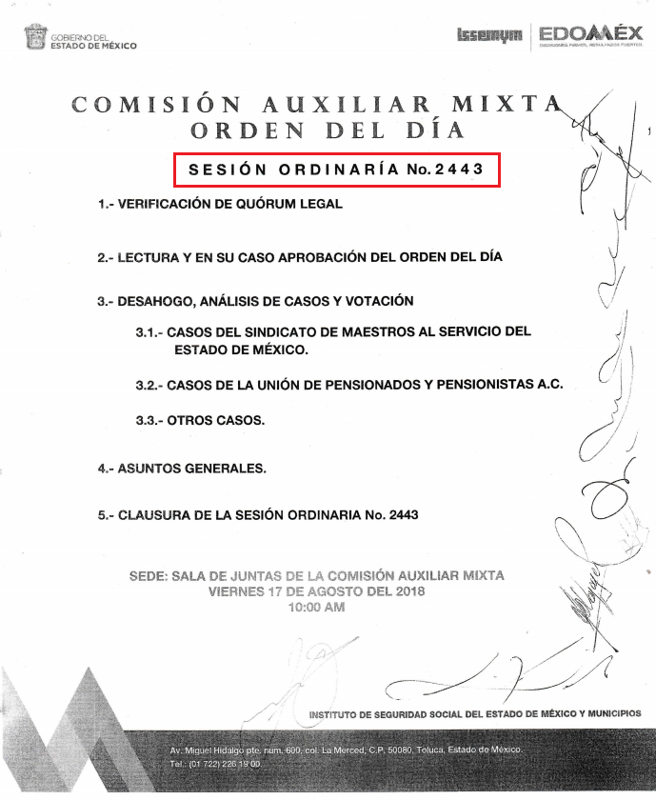
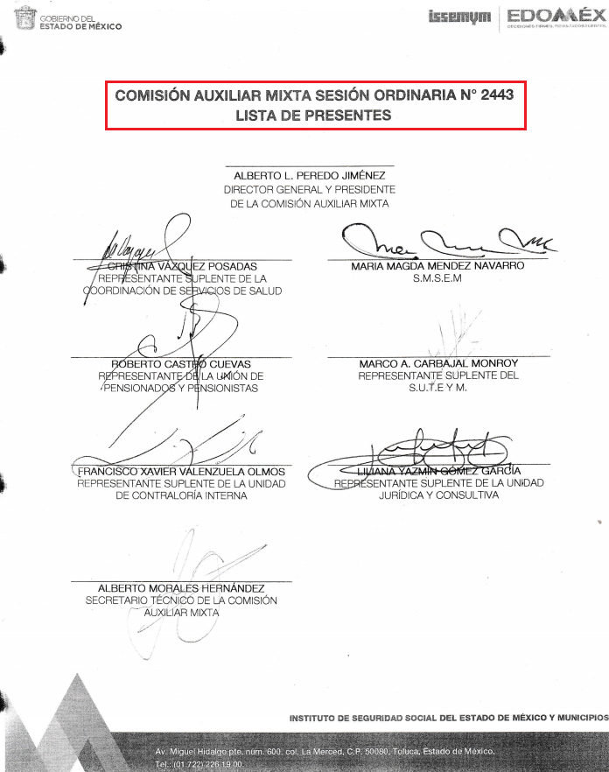
En este sentido, El Sujeto Obligado colmó lo relativo a los asuntos generales de las sesiones 2443 y 2444 de la Comisión Auxiliar Mixta. Por otra parte, en referencia a las listas de asistencia se advierte que a la fecha de la presente resolución, El Sujeto Obligado invariablemente debió de recabar las firmas faltantes, resultando procedente ordenar la entrega de las listas de asistencia firmadas por todos los miembros de la Comisión Auxiliar Mixta correspondientes a las sesiones 2443 y 2444 de la Comisión Auxiliar Mixta.
En referencia al requerimiento identificado con el numeral 2, resulta oportuno mencionar que La Recurrente solicitó conocer los argumentos que sustentan la negativa de solicitudes de reembolso de gastos médicos ante la Comisión Auxiliar Mixta, en este sentido, vale la pena mencionar que el requerimiento identificado con el numeral 2 no es materia de acceso a la información pública.
No obstante lo anterior, se advierte que mediante respuestas a las solicitudes de información 00563/ISSEMYM/IP/2018 y 00564/ISSEMYM/IP/2018, El Sujeto Obligado adjuntó los documentos electrónicos “RESPUESTA 563.IP.pdf” y “564.IP.pdf”, mismos que compilan los oficios 203F 80000-UT-1143/2018 y 203F 80000-UT-1124/2018, respectivamente; mediante los cuales se exponen diversos numerales de la Ley de Seguridad Social para los Servidores Públicos del Estado de México y Municipios, así como del Reglamento Interno de la Comisión Auxiliar Mixta, los cuales delimitan e ilustran el campo de actuación para otorgar o negar el apoyo económico derivado de una solicitud de reembolso ante la Comisión Auxiliar Mixta. Bajo estas líneas argumentativas, este Órgano Garante invariablemente arriba a la conclusión de que El Sujeto Obligado colmó el requerimiento identificado con el numeral 2.
Finalmente, en referencia al requerimiento identificado con el numeral 3, se advierte que se nutre de la siguiente información:
- Número de solicitudes de reembolso de gastos médicos negadas en las sesiones ordinarias 2443 y 2444 de la Comisión Auxiliar Mixta.
En referencia a este requerimiento vale la pena mencionar que se obvia el análisis de la competencia por parte del Sujeto Obligado, para generar, administrar o poseer la información solicitada, dado que éste ha asumido la misma mediante respuesta e informe justificado.
Lo anterior encuentra sustento en los documentos electrónicos “2443 sesión ordinaria_Censurada.pdf” y “2444 sesión ordinaria_Censurada.pdf”, mismos que fueron remitidos mediante respuestas a las solicitudes de información 00563/ISSEMYM/IP/2018 y 00564/ISSEMYM/IP/2018. Sirven de sustento las siguientes imágenes ilustrativas correspondientes al primer documento:
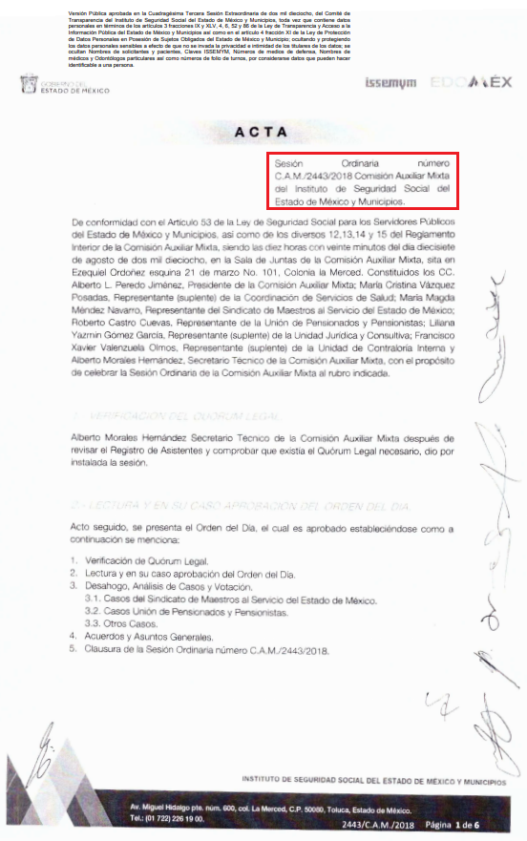
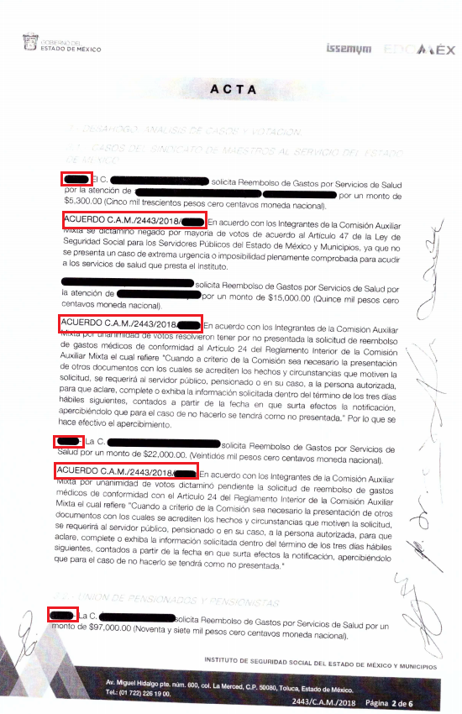
De las imágenes ilustrativas previamente plasmadas se desprende que las Actas ordinarias C.A.M./2443/2018 y C.A.M./2444/2018 fungen como soportes documentales que contienen la información requerida, sin embargo, la versión pública remitida por El Sujeto Obligado no satisfizo el requerimiento formulado por La Recurrente, lo anterior al testar datos que resultan del interés de la particular, tal es el caso del número de folio de las solicitudes de reembolso de gastos médicos.
De igual forma, vale la pena mencionar que existen otros soportes documentales que recopilan la información requerida por la particular, tal como el informe de actividades semestral y anual elaborado por el Secretario Técnico de la Comisión Auxiliar Mixta, lo anterior con fundamento en el artículo 8 apartado II numeral m del Reglamento Interior de la Comisión Auxiliar Mixta.
Bajo estas líneas argumentativas, resulta procedente la entrega del o los documentos en donde consten los números de las solicitudes de reembolso de gastos médicos negadas en las sesiones ordinarias 2443 y 2444 de la Comisión Auxiliar Mixta, en versión pública, acompañada del acuerdo de clasificación correspondiente.

- Versión pública
No pasa desapercibido que la información podría contener información susceptible de clasificar, considerando que se trata de percepciones, por lo cual, dicha información debe ser clasificada para no vulnerar un derecho intangible. Aunado a que de ser en caso de contar con otra información consistente en datos personales, deberá generarse una versión pública, tal excepción a la publicidad, atiende a la coexistencia de datos públicos e información que tenga el carácter de confidencial (datos personales) o reservada, por lo que debe privilegiarse el acceso a la información bajo el principio de máxima divulgación, empero sin violar el derecho a la protección de datos personales, cuyo fundamento legal aplicable se encuentra inmerso en los numerales de la Ley de la materia, que a la letra esgrimen:
“Artículo 3. Para los efectos de la presente Ley se entenderá por:
[…]
IX. Datos personales: La información concerniente a una persona, identificada o identificable según lo dispuesto por la Ley de Protección de Datos Personales del Estado de México;
[…]
XLV. Versión pública: Documento en el que se elimine, suprime o borra la información clasificada como reservada o confidencial para permitir su acceso.
Artículo 122. La clasificación es el proceso mediante el cual el sujeto obligado determina que la información en su poder actualiza alguno de los supuestos de reserva o confidencialidad, de conformidad con lo dispuesto en el presente título.
[…]
Artículo 132. La clasificación de la información se llevará a cabo en el momento en que:
[…]
III. Se generen versiones públicas para dar cumplimiento a las obligaciones de transparencia previstas en esta Ley.
Artículo 137. Cuando un mismo medio, impreso o electrónico, contenga información pública y reservada o confidencial, la Unidad de Transparencia para efectos de atender una solicitud de información, deberán elaborar una versión pública en la que se testen las partes o secciones clasificadas, indicando su contenido de manera genérica y fundando y motivando su clasificación.” [Sic]

Verbigracia, previo a poner a disposición la información correspondiente debe considerarse que tiene carácter de confidencial el Registro Federal de Contribuyentes (RFC) que no sean de proveedores, cuenta bancaria, la Clave Única de Registro de Población (CURP), domicilio particular, teléfono particular, el nombre de las personas físicas que no tengan la calidad de servidor público o aquellos que no reciban recursos públicos, entre otros considerados como datos personales en términos de la normatividad aplicable.
En cuanto al Registro Federal de Contribuyentes de las personas físicas constituye un dato personal, ya que para su obtención es necesario acreditar ante la autoridad fiscal previamente la identidad de la persona, su fecha de nacimiento, entre otros aspectos.
Ahora bien, las personas físicas tramitan su inscripción en el registro con el propósito de realizar —mediante esa clave de identificación— operaciones o actividades de naturaleza fiscal, la cual, les permite hacer identificable respecto de una situación fiscal determinada.
Lo anterior es compartido por el ahora Instituto Nacional de Transparencia, Acceso a la Información y Protección de Datos Personales (INAI), conforme al criterio 19/17, el cual es del tenor literal siguiente:
“Registro Federal de Contribuyentes (RFC) de personas físicas. El RFC es una clave de carácter fiscal, única e irrepetible, que permite identificar al titular, su edad y fecha de nacimiento, por lo que es un dato personal de carácter confidencial.
Resoluciones:
RRA 0189/17. Morena. 08 de febrero de 2017. Por unanimidad. Comisionado Ponente Joel Salas Suárez.
RRA 0677/17. Universidad Nacional Autónoma de México. 08 de marzo de 2017. Por unanimidad. Comisionado Ponente Rosendoevgueni Monterrey Chepov.
RRA 1564/17. Tribunal Electoral del Poder Judicial de la Federación. 26 de abril de 2017. Por unanimidad. Comisionado Ponente Oscar Mauricio Guerra Ford.
(Énfasis añadido)

Así, el RFC se vincula al nombre de su titular, permite identificar la edad de la persona, su fecha de nacimiento, así como su homoclave, la cual es única e irrepetible y determina justamente la identificación de dicha persona para efectos fiscales, por lo éste constituye un dato personal que concierne a una persona física identificada e identificable.
En cuanto a la Clave Única de Registro de Población (CURP) en virtud de que éste se integra por datos personales que únicamente le conciernen a un particular como son su fecha de nacimiento, su nombre, sus apellidos y su lugar de nacimiento; información que permite distinguirlo del resto de los habitantes, se considera que es de carácter confidencial.
Argumento que es compartido por el Instituto Nacional de Transparencia, Acceso a la Información y Protección de Datos Personales, conforme al criterio número 18/17 el cual refiere:
“Clave Única de Registro de Población (CURP). La Clave Única de Registro de Población se integra por datos personales que sólo conciernen al particular titular de la misma, como lo son su nombre, apellidos, fecha de nacimiento, lugar de nacimiento y sexo. Dichos datos, constituyen información que distingue plenamente a una persona física del resto de los habitantes del país, por lo que la CURP está considerada como información confidencial”.
Resoluciones:
RRA 3995/16. Secretaría de la Defensa Nacional. 1 de febrero de 2017. Por unanimidad. Comisionado Ponente Rosendoevgueni Monterrey Chepov.
RRA 0937/17. Senado de la República. 15 de marzo de 2017. Por unanimidad. Comisionada Ponente Ximena Puente de la Mora.
RRA 0478/17. Secretaría de Relaciones Exteriores. 26 de abril de 2017. Por unanimidad. Comisionada Ponente Areli Cano Guadiana.

Lo anterior, sólo en caso de advertir información susceptible de clasificar, por ende, resulta necesario que el Comité de Transparencia del Sujeto Obligado emita el Acuerdo de Clasificación correspondiente que sustente la versión pública, el cual deberá cumplir cabalmente las formalidades previstas en el artículo 137 de la Ley de Transparencia y Acceso a la Información Pública del Estado de México y Municipios, así como los numerales aplicables de los LINEAMIENTOS GENERALES EN MATERIA DE CLASIFICACIÓN Y DESCLASIFICACIÓN DE LA INFORMACIÓN, ASÍ COMO PARA LA ELABORACIÓN DE VERSIONES PÚBLICAS, publicados en el Diario Oficial de la Federación en fecha quince de abril de dos mil dieciséis, mediante Acuerdo del Consejo Nacional del Sistema Nacional de Transparencia, Acceso a la Información Pública y Protección de Datos Personales.
Finalmente, en mérito de lo expuesto en líneas anteriores, resultan parcialmente fundados los motivos de inconformidad vertidos por La Recurrente, por ello con fundamento en el artículo 186 fracción III de la Ley de Transparencia y Acceso a la Información Pública del Estado de México y Municipios, se MODIFICAN las respuestas a las solicitudes de información 00561/ISSEMYM/IP/2018, 00562/ISSEMYM/IP/2018, 00563/ISSEMYM/IP/2018 y 00564/ISSEMYM/IP/2018, que han sido materia del presente fallo.
Por lo antes expuesto y fundado es de resolverse y;

S E RESUELVE
PRIMERO. Se REVOCAN las respuestas entregadas por EL SUJETO OBLIGADO, a las solicitudes de información con número 00557/ISSEMYM/IP/2018 y 00558/ISSEMYM/IP/2018, por resultar fundados los motivos de inconformidad que arguye LA RECURRENTE, en términos del Considerando Cuarto de la presente resolución.

SEGUNDO. Se ORDENA al SUJETO OBLIGADO haga entrega a LA RECURRENTE a través del SAIMEX, en versión pública, de lo siguiente:
- Actas de la Comisión Auxiliar Mixta en donde conste la deliberación de las solicitudes de reembolso de gastos médicos con folios 236/2018 y 253/2018.
Para la entrega en versión pública deberá emitir el Acuerdo del Comité de Transparencia en términos de los artículos 49, fracción VIII y 132 fracción II de la Ley de Transparencia y Acceso a la Información Pública del Estado de México y Municipios, en el que funde y motive las razones sobre los datos que se supriman o eliminen y se ponga a disposición del recurrente.

TERCERO. Se MODIFICAN las respuestas entregadas por EL SUJETO OBLIGADO a las solicitudes de información 00561/ISSEMYM/IP/2018, 00562/ISSEMYM/IP/2018, 00563/ISSEMYM/IP/2018 y 00564/ISSEMYM/IP/2018, por resultar parcialmente fundados los motivos de inconformidad que arguye LA RECURRENTE, en términos del Considerando CUARTO de la presente resolución.

CUARTO. Se ORDENA al SUJETO OBLIGADO haga entrega a LA RECURRENTE, en versión pública, a través del SAIMEX, de lo siguiente:
- Carpetas de trabajo, engargolados o materiales con los que se desarrollaron las sesiones ordinarias 2344 y 2444 de la Comisión Auxiliar Mixta.
- Listas de asistencia de la Comisión Auxiliar Mixta, correspondientes a las sesiones ordinarias 2443 y 2444.
- El o los documentos en donde consten los números de solicitudes de reembolso de gastos médicos negadas en las sesiones ordinarias 2443 y 2444 de la Comisión Auxiliar Mixta.
Para la entrega en versión pública deberá emitir el Acuerdo del Comité de Transparencia en términos de los artículos 49, fracción VIII y 132 fracción II de la Ley de Transparencia y Acceso a la Información Pública del Estado de México y Municipios, en el que funde y motive las razones sobre los datos que se supriman o eliminen y se ponga a disposición del recurrente.

QUINTO. Notifíquese al Titular de la Unidad de Transparencia del SUJETO OBLIGADO, para que conforme al artículo 186 último párrafo, 189 segundo párrafo y 194 de la Ley de Transparencia y Acceso a la Información Pública del Estado de México y Municipios; dé cumplimiento a lo ordenado dentro del plazo de diez días hábiles, debiendo informar a este Instituto en un plazo de tres días hábiles siguientes sobre el cumplimiento dado a la presente resolución.

SEXTO. Notifíquese a LA RECURRENTE la presente resolución, así mismo de conformidad con lo establecido en el artículo 196 de la Ley de Transparencia y Acceso a la Información Pública del Estado de México y Municipios podrá promover Juicio de Amparo en los términos de las leyes aplicables.

ASÍ LO RESUELVE, POR UNANIMIDAD DE VOTOS, EL PLENO DEL INSTITUTO DE TRANSPARENCIA, ACCESO A LA IN FORMACIÓN PÚBLICA Y PROTECCIÓN DE DATOS PERSONALES DEL ESTADO DE MÉXICO Y MUNICIPIOS, CONFORMADO POR LOS COMISIONADOS ZULEMA MARTÍNEZ SÁNCHEZ; EVA ABAID YAPUR; JOSÉ GUADALUPE LUNA HERNÁNDEZ; JAVIER MARTÍNEZ CRUZ Y LUIS GUSTAVO PARRA NORIEGA; EN LA PRIMERA SESIÓN ORDINARIA CELEBRADA EL NUEVE DE ENERO DE DOS MIL DIECINUEVE, ANTE EL SECRETARIO TÉCNICO DEL PLENO, ALEXIS TAPIA RAMÍREZ.

Zulema Martínez Sánchez
Comisionada Presidenta
(Rúbrica).

Eva Abaid Yapur
Comisionada
(Rúbrica).

José Guadalupe Luna Hernández
Comisionado
(Rúbrica).

Javier Martínez Cruz
Comisionado
(Rúbrica).

Luis Gustavo Parra Noriega
Comisionado
(Rúbrica).

Alexis Tapia Ramírez
Secretario Técnico del Pleno
(Rúbrica).

Esta hoja corresponde a la resolución de fecha nueve de enero de dos mil diecinueve, emitida en los recursos de revisión 04125/INFOEM/IP/RR/2018 y acumulados.
OSAM/JCMA

Estudio oficioso o a petición de parte que no son incompatibles con el derecho de acceso a la justicia, ya que éste no se coarta por regular causas de improcedencia y sobreseimiento con tales fines, sirviendo de sustento la tesis aislada XVI.1o.A.T.2 K visible en el Semanario Judicial de la Federación bajo el número de registro 2000365 cuyo rubro y texto esgrime IMPROCEDENCIA Y SOBRESEIMIENTO EN EL JUICIO DE AMPARO. LAS CAUSAS PREVISTAS EN LOS ARTÍCULOS 73 Y 74 DE LA LEY DE LA MATERIA, RESPECTIVAMENTE, NO SON INCOMPATIBLES CON EL ARTÍCULO 25.1 DE LA CONVENCIÓN AMERICANA SOBRE DERECHOS HUMANOS. Del examen de compatibilidad de los artículos 73 y 74 de la Ley de Amparo con el artículo 25.1 de la Convención Americana sobre Derechos Humanos no se advierte que el derecho interno desatienda los estándares que pretenden proteger los derechos humanos en dicho tratado, por regular causas de improcedencia y sobreseimiento que impiden abordar el estudio de fondo del asunto en el juicio de amparo, en virtud de que el propósito de condicionar el acceso a los tribunales para evitar un sobrecargo de casos sin mérito, es en sí legítimo, por lo que esa compatibilidad, en cuanto a los requisitos para la admisibilidad de los recursos dependerá, en principio, de los siguientes criterios: no pueden ser irracionales ni de tal naturaleza que despojen al derecho de su esencia, ni discriminatorios y, en el caso, la razonabilidad de esas causas se justifica por la viabilidad de que una eventual sentencia concesoria tenga un ámbito de protección concreto y no entre en conflicto con el orden jurídico, no son de tal naturaleza que despojen al derecho de su esencia ni tampoco son discriminatorias, pues no existe alguna condicionante para su aplicabilidad, en función de cuestiones personales o particulares del quejoso. Por tanto, las indicadas causas de improcedencia y sobreseimiento no son incompatibles con el citado precepto 25.1, pues no impiden decidir sencilla, rápida y efectivamente sobre los derechos fundamentales reclamados como violados dentro del juicio de garantías.

